|  |
| --- |
|  |

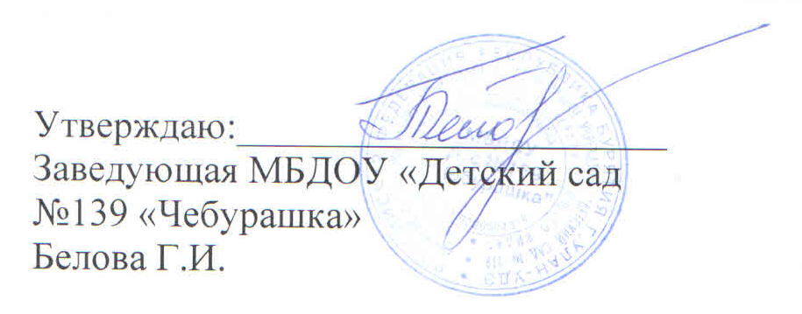

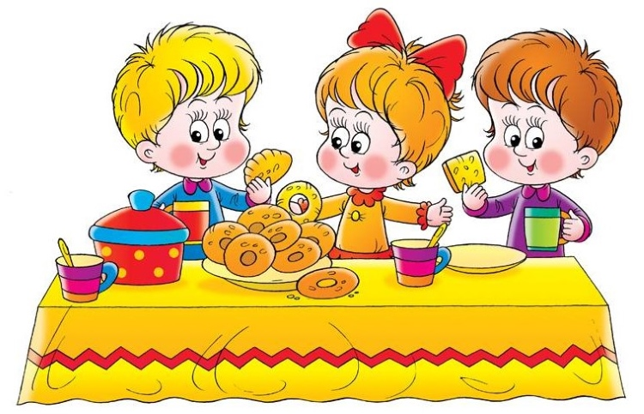

**МЕНЮ**

**«5» октября 2022г.**

|  |  |
| --- | --- |
| **Наименование блюда** | **Выход блюда, гр.** |
| **Завтрак** | |
| Каша пшенная на молоке с маслом, с сахаром | 220/250 |
| Батон с маслом | 50 / 4 |
| Чай с сахаром | 180/200 |
| **II Завтрак** | |
|  | |
|  |  |
| **Обед** | |
| Суп рисовый на м/к бульоне | 220/250 |
| Сосиска отварная с картофельным пюре, с соусом | 250/280 |
| Компот из с/ф | 180/200 |
| Хлеб (Украина) | 40/60 |
| Закуска: Зеленый горошек | 20/20 |
|  |  |
| **Полдник** | |
| Пряник «Ирэк» | 30/50 |
| Чай с молоком | 180/200 |
| Яблоко | 100/120 |